Arhitektura i projektovanje softvera
Faza 1
Candy Grabber

Sadržaj

1. Uvod…………………………………………………………………………………………………………………3
2. Kontekst i cilj softverskog projekta…………………………………………………………………………………3
3. Arhitekturno specifični zahtevi……………………………………………………………………………………...3
3.1 Funkcionalni zahtevi……………………………………………………………………………………...3
3.2 Nefunkcionalni zahtevi (atributi kvaliteta) ………………………………………………………………4
3.3 Tehnička i poslovna ograničenja…………………………………………………………………………4
4. Arhitekturni dizajn softverskog sistema…………………………………………………………………………….4
4.1 Izabrani arhitekturni obrasci……………………………………………………………………………...4
4.2 Generalna arhitektura (box-line dijagram) ………………………………………………………………5
4.3 Strukturni dijagram (UML komponenti) ………………………………………………………………...6
4.4 Bihevioralni dijagram (UML sekvencijalni / aktivnosti) ………………………………………………...7
5. Izabrani framework i biblioteke……………………………………………………………………………………14
5.1 Klijentski deo (frontend). ……………………………………………………………………………….14
5.2 Serverski deo (backend) ………………………………………………………………………………..14
6. Zaključak…………………………………………………………………………………………………………...15

1. Uvod

Candy Grabber je 2D multiplayer desktop igrica namenjena istovremenom igranju više korisnika u realnom vremenu. Igra je zasnovana na kompetitivnom prikupljanju bombonica, gde se dva igrača takmiče na zajedničkoj mapi.
Jedna partija igre sastoji se od jednog nivoa, koji traje maksimalno dva minuta ili se završava ranije ukoliko su sve bombonice prikupljene. Tokom igre, sistem u realnom vremenu prikazuje trenutno stanje rezultata oba igrača putem scoreboard-a, dok se na mapi dinamički generišu dodatni elementi u vidu pomoći i zamki koje utiču na tok igre i konačan ishod partije.
Sa arhitektonskog stanovišta, Candy Grabber je distribuirani softverski sistem zasnovan na klijent–server modelu. Klijentska aplikacija je zadužena za prikaz igre i obradu korisničkih akcija, dok serverska strana predstavlja centralni autoritet koji upravlja partijama, sinhronizuje stanje igre i obrađuje rezultate. Projekat je realizovan kao desktop aplikacija korišćenjem PixiJs za frontend i ASP.NET platforme za backend, sa ciljem izrade stabilnog, skalabilnog i lako proširivog softverskog sistema.
Igrači imaju mogućnost da se registruju i uloguju, da kreiraju sopstvene profile, dodaju druge igrače za prijatelje i komuniciraju putem ugrađenog četa.

2. Kontekst i cilj softverskog projekta

Projekat je osmišljen kao primer realnog klijent–server sistema koji kombinuje interaktivni klijentski deo i centralizovanu serversku logiku, uz podršku za istovremeno igranje većeg broja korisnika.
Kontekst projekta podrazumeva razvoj multiplayer igre u realnom vremenu, gde je neophodno obezbediti pouzdanu komunikaciju između klijenata i servera, kao i upravljanje većim brojem paralelnih partija. Sistem mora da omogući sinhronizovano stanje igre, centralizovano bodovanje i obradu rezultata, bez oslanjanja na klijentsku stranu za donošenje ključnih odluka.
Osnovni cilj projekta je dizajn i realizacija distribuiranog softverskog sistema koji omogućava jednostavno priključivanje igrača u prvu slobodnu partiju, upravljanje tokom igre kroz više nivoa i pouzdano određivanje pobednika. Poseban akcenat stavljen je na razdvajanje odgovornosti između klijenta i servera, čime se povećava bezbednost sistema.
Pored same funkcionalnosti igre, cilj projekta je i implementacija javnog leaderboard sistema koji prati ukupan broj prikupljenih bombonica u okviru nedeljnog ciklusa. Na taj način se obezbeđuje dodatni takmičarski motiv i stvara osnova za buduća proširenja sistema. Predložena arhitektura ima za cilj da obezbedi skalabilnost, održivost i mogućnost daljeg razvoja softverskog sistema.
Pored igranja partija, korisnicima je omogućeno kreiranje i upravljanje korisničkim profilima, prijavljivanje u sistem, dodavanje drugih igrača za prijatelje i komunikacija sa prijateljima putem četa.

3. Arhitekturno specifični zahtevi

3.1 Funkcionalni zahtevi:

- Sistem mora omogućiti prikaz 2D mape, koja sadrži statične elemente (zidove), prohodna polja i interaktivne objekte (bombonice i poklončiće), pri čemu je izgled mape isti za oba učesnika u partiji.
- Sistem mora da obezbedi inicijalno pozicioniranje igrača na unapred definisane početne pozicije koje se nalaze u međusobno suprotnim ćoškovima mape, čime se obezbeđuju fer početni uslovi za sve učesnike.
- Sistem mora omogućiti kretanje igrača po mapi u realnom vremenu, uz detekciju kolizije sa zidovima i ostalim neprohodnim elementima, kao i validaciju kretanja na serverskoj strani.
- Sistem mora da generiše i raspoređuje bombonice po mapi na početku svakog nivoa, kao i da tokom trajanja nivoa dinamički generiše poklončiće sa različitim efektima, pri čemu se njihova pozicija i vreme pojavljivanja određuju serverski.
- Sistem mora omogućiti prikupljanje interaktivnih objekata prelaskom igrača preko njihove pozicije, kao i aktivaciju efekata koji mogu predstavljati pomoć ili zamku, uključujući i efekte koji negativno utiču na samog igrača koji ih aktivira.
- Sistem mora podržati različite tipove efekata, kao što su privremeno ubrzanje kretanja, usporavanje ili ograničavanje kretanja protivničkih igrača, pri čemu se trajanje i intenzitet efekata kontrolišu na serverskoj strani.
- Sistem mora imati ugrađen tajmer za svaki nivo, sa maksimalnim trajanjem od dva minuta, i mora automatski završiti nivo po isteku vremena ili u slučaju da su svi predmeti za prikupljanje uklonjeni sa mape.
- Sistem mora u realnom vremenu pratiti i prikazivati rezultat igrača unutar partije putem scoreboard-a, kao i obračunati ukupan rezultat po završetku jedne partije.
- Sistem mora omogućiti istovremeno odvijanje više nezavisnih partija, pri čemu svaka partija ima sopstveno stanje igre, skup igrača i tok izvršavanja, bez međusobnog uticaja.
- Sistem mora čuvati rezultate završenih partija i koristiti ih za ažuriranje globalnog leaderboard-a u okviru definisanog vremenskog ciklusa.
- Sistem mora da podrži registraciju i prijavu korisnika, upravljanje korisničkim profilom, dodavanje i uklanjanje prijatelja, prikaz liste prijatelja, slanje i prijem poruka putem četa, čuvanje istorije poruka, i povezivanje rezultata partija sa korisničkim nalozima.

3.2 Nefunkcionalni zahtevi (atributi kvaliteta):

- Performanse:
Sistem mora obezbediti minimalno kašnjenje u razmeni podataka između klijenta i servera, kako bi kretanje igrača, prikupljanje predmeta i prikaz rezultata bili sinhronizovani u realnom vremenu.
- Skalabilnost:
Arhitektura sistema mora omogućiti povećanje broja simultanih partija i korisnika i proširenje ostalih funkcionalnosti.
- Pouzdanost:
Serverska aplikacija će biti stabilna i tolerantna na greške, uz mehanizme za detekciju prekida konekcije i pravilno zatvaranje partija u slučaju nepredviđenih situacija.
- Bezbednost:
Sistem će biti dizajniran tako da klijent nema mogućnost direktnog uticaja na bodovanje, tok igre ili stanje drugih igrača. Biće obezbeđeno sigurno čuvanje korisničkih podataka.
- Održivost:
Softverska arhitektura će biti modularna i jasno strukturirana, kako bi omogućila jednostavno održavanje sistema i dodavanje novih funkcionalnosti, kao što su novi tipovi nivoa, efekata ili mehanika igre.
3.3 Tehnička i poslovna ograničenja:

- Klijentski deo sistema će biti razvijen kao desktop aplikacija korišćenjem PixiJs-a, uz fokus na 2D grafiku i podršku za real-time interakciju.
- Serverski deo sistema će biti implementiran korišćenjem ASP.NET platforme, uz upotrebu odgovarajućih komunikacionih mehanizama za razmenu podataka u realnom vremenu između klijenata i servera.
- Sistem će biti prilagođen radu na standardnim PC konfiguracijama, bez zahteva za specijalizovanim ili naprednim hardverskim resursima.
- Razvoj sistema odvija se u okviru ograničenog vremenskog perioda, što zahteva jasno definisanje prioriteta i fokus na ključne arhitektonske aspekte projekta.
- Projekat nije namenjen komercijalnoj distribuciji, što utiče na obim funkcionalnosti i nivo optimizacije sistema.

4. Arhitekturni dizajn softverskog sistema

4.1 Izabrani arhitekturni obrasci:

Prilikom projektovanja sistema izabrani su arhitekturni obrasci koji odgovaraju prirodi multiplayer igre i distribuiranog okruženja.

- Client–Server
Sistem je organizovan kao klijent–server aplikacija, gde klijentska strana služi za prikaz igre i interakciju sa korisnikom, dok serverska strana predstavlja centralni autoritet koji upravlja stanjem igre, partijama i bodovanjem. Ovakav obrazac omogućava bolju kontrolu nad logikom igre.

- Layered arhitektura
Serverski deo sistema organizovan je u slojeve, pri čemu se jasno razdvajaju prezentacioni sloj (API), poslovna logika i sloj za pristup podacima. Ovaj pristup povećava čitljivost koda, olakšava testiranje i omogućava jednostavnije održavanje.

- MVC (Model–View–Controller) obrazac na klijentu
Klijentska aplikacija koristi MVC obrazac kako bi se razdvojili podaci o stanju igre (Model), vizuelni prikaz (View) i obrada korisničkog unosa (Controller). Time se postiže bolja organizacija koda i lakša izmena pojedinih delova bez uticaja na ostatak sistema.

- Repository obrazac
Pristup podacima na serverskoj strani realizovan je kroz Repository obrazac, koji apstrahuje rad sa bazom podataka i omogućava zamenu ili proširenje mehanizama za čuvanje podataka bez izmene poslovne logike.

- Event-driven (Pub/Sub) princip
Unutar serverske logike koriste se događaji za obaveštavanje klijenata o promenama stanja igre, kao što su završetak nivoa, promena rezultata ili kraj partije. Ovaj pristup smanjuje međuzavisnost komponenti i poboljšava skalabilnost sistema.

4.2 Generalna arhitektura (box-line dijagram)

Generalna arhitektura sistema sastoji se od tri osnovne celine: klijentske aplikacije, serverske aplikacije i baze podataka.
Klijentska aplikacija, razvijena u PixiJs-u, odgovorna je za prikaz 2D igre, obradu korisničkog unosa i slanje akcija serveru. Klijent ne donosi odluke o stanju igre, već isključivo prikazuje informacije koje dobija od servera.
Serverska aplikacija, implementirana u ASP.NET okruženju, upravlja svim aktivnim partijama, obrađuje pristigle akcije igrača, sinhronizuje stanje igre i vodi evidenciju o rezultatima. Server komunicira sa bazom podataka radi čuvanja rezultata i ažuriranja globalnog leaderboard-a.
Baza podataka predstavlja centralno mesto za trajno skladištenje podataka o završenim partijama, rezultatima igrača i rang listama, kao i za čuvanje korisničkih naloga, profila i statistike, liste prijatelja i istorije poruka.
Komunikacija između klijenta i servera ostvaruje se putem real-time komunikacionog mehanizma, dok server periodično ili po događajima šalje ažuriranja stanja klijentima.

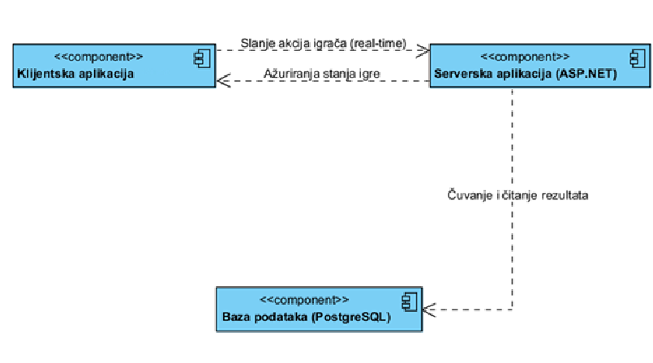

4.3 Strukturni dijagram (UML komponentni)

Strukturni dijagram prikazuje glavne softverske komponente sistema i njihove međusobne zavisnosti.

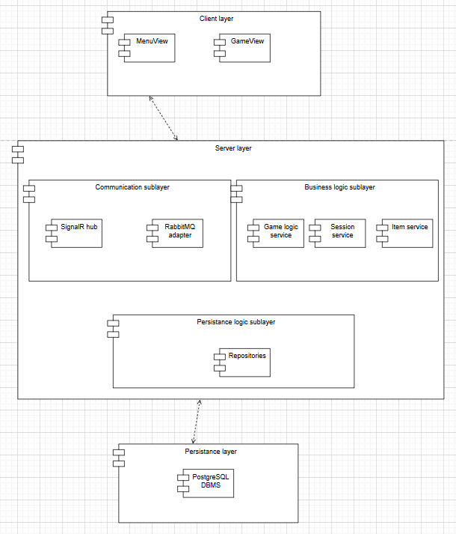

Svaka komponenta ima jasno definisanu odgovornost, čime se smanjuje sprega i povećava modularnost sistema.

4.4 Bihevioralni dijagram (UML sekvencijalni / aktivnosti)

Bihevioralni dijagram opisuje tok interakcije između klijenta i servera tokom igranja partije.

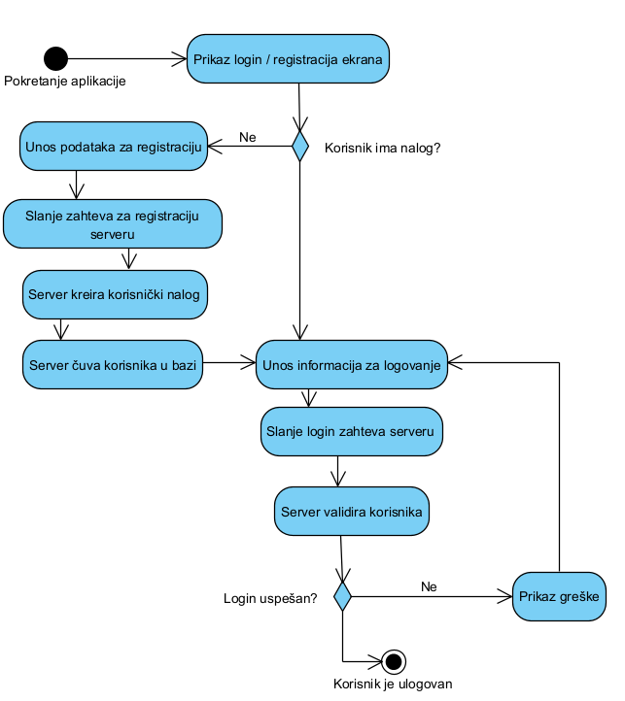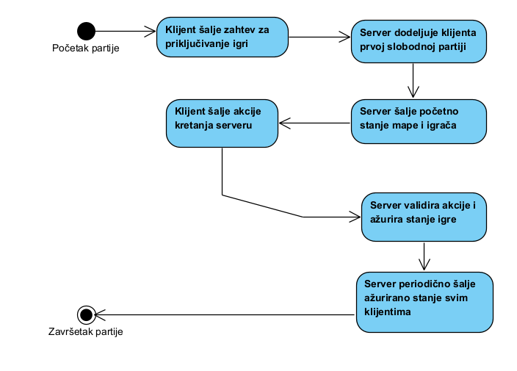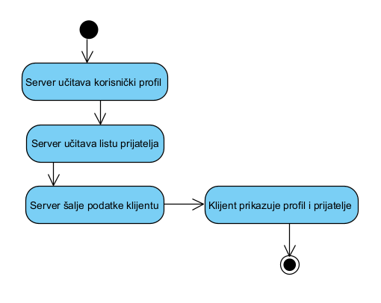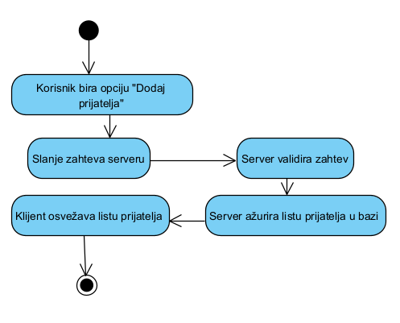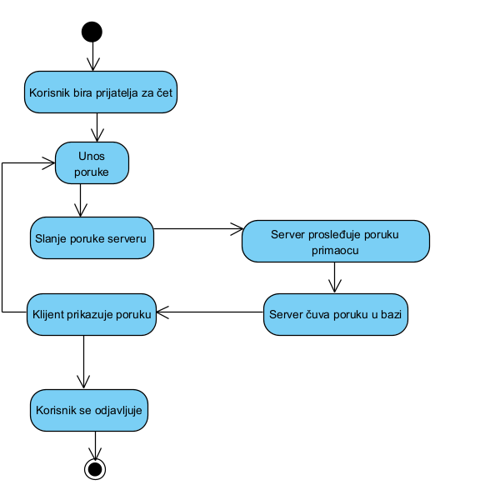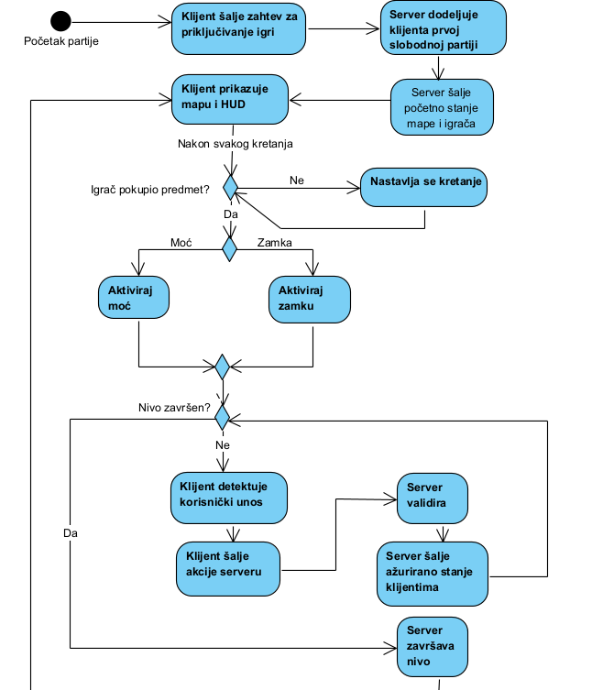
Pokretanje aplikacije i logovanje
Tok partije – dijagram 1
Prikaz profila i liste prijatelja
Dodavanje prijatelja
Četovanje
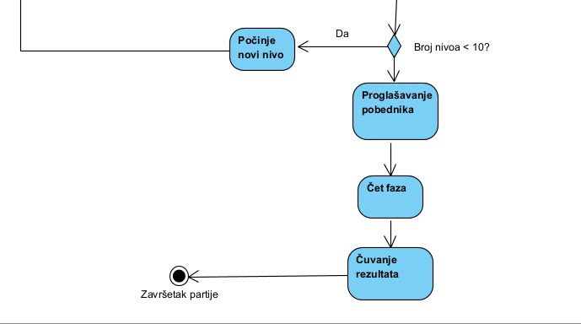

Tok partije – dijagram 2

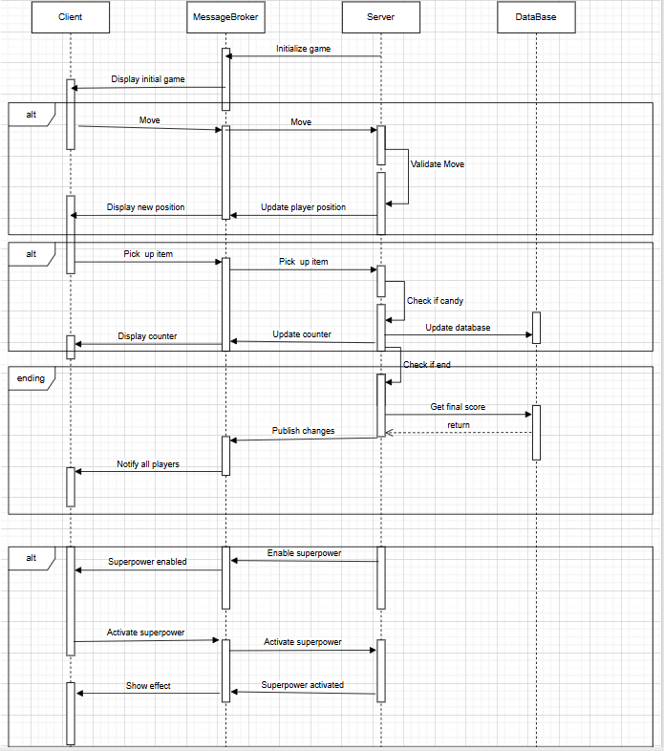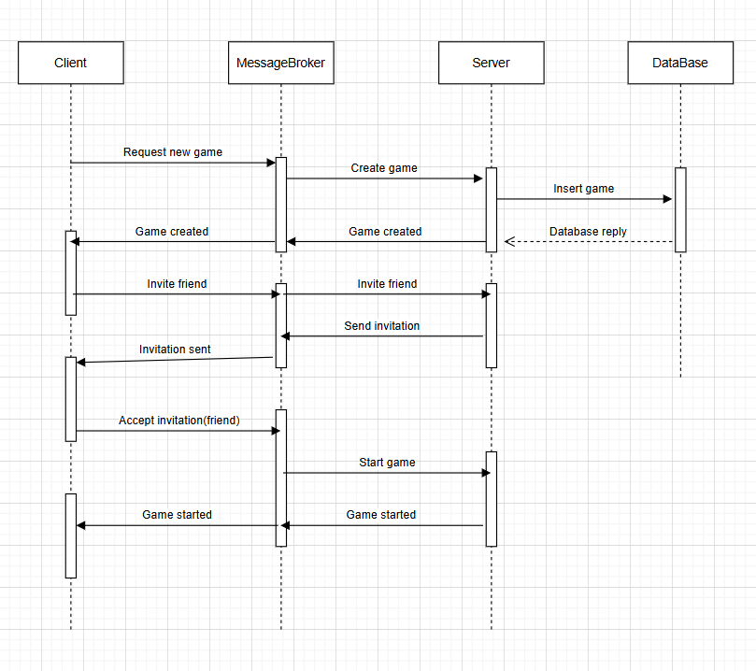

5. Izabrani framework i biblioteke

5.1 Klijentski deo

PixieJs
PxieJs je primarni alat za razvoj 2D klijentske aplikacije. Izabran je zbog visoke performanse u renderovanju 2D scena i podrške za WebGL, što omogućava glatko izvođenje multiplayer igre u realnom vremenu. Njegova fleksibilnost olakšava povezivanje sa serverskom logikom.

5.2 Serverski deo

ASP.NET Core
Serverska aplikacija je implementirana koristeći ASP.NET Core framework, zbog:
- visokih performansi i skalabilnosti,
- podrške za WebSocket/SignalR real-time komunikaciju,
- integrisanog Dependency Injection (DI) mehanizma koji olakšava modularnost,
- dobre dokumentacije i integracije sa C# kodom koji se koristi i na klijentu.

RabbitMQ
RabbitMQ se koristi kao message broker za asinhronu razmenu poruka između serverskih komponenti, omogućavajući pouzdanu distribuciju događaja igre, sinhronizaciju stanja više partija i skalabilnu real-time komunikaciju sa klijentima preko SignalR/WebSocket sloja.

Entity Framework Core
Biblioteka za pristup bazi podataka, korišćena u Repository sloju servera za čuvanje rezultata, istorije partija i globalnog leaderboard-a. Omogućava jednostavno mapiranje objekata u C# kodu na tabele u bazi podataka.

PostgreSQL
Biblioteke za povezivanje i upravljanje PostgreSQL bazom podataka, zavisno od okruženja. Relaciona baza podataka za trajno skladištenje podataka o partijama, rezultatima i korisnicima.

6. Zaključak

Projekat Candy Grabber demonstrira razvoj distribuiranog softverskog sistema za real-time multiplayer 2D igru, sa jasno definisanim klijentskim i serverskim slojevima. Sistem omogućava simultano igranje više partija, dinamičku generaciju objekata i efekata, praćenje rezultata po partijama i globalnog leaderboard-a, kao i čet između igrača.
Izbor tehnologija i arhitektonskih obrazaca: PixiJs za klijent, ASP.NET za server, PostgreSQL za bazu, primena slojevite arhitekture i real-time komunikacije, što omogućava skalabilnost, pouzdanost i jednostavno održavanje.
Kroz realizaciju ovog projekta, demonstrirana je primena modularnog dizajna, uz pružanje kvalitetnog i interaktivnog korisničkog iskustva. Sistem je spreman za dalja proširenja, kao što su novi tipovi nivoa, dodatni efekti i unapređeni leaderboard.

